***Семейный фестиваль «Город профессий» прошел при участии петербургских спасателей.***

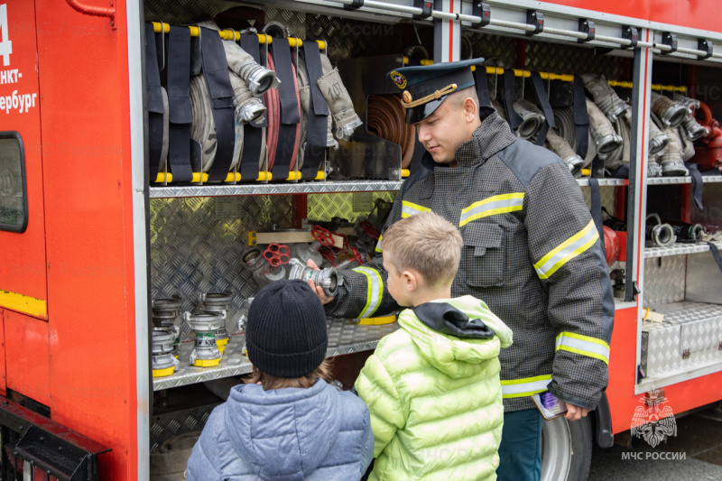В современном мире важность профориентации для детей трудно переоценить. Понимание различных профессий помогает детям не только определиться с будущей карьерой, но и развивает интерес к различным сферам деятельности. Одним из самых увлекательных и познавательных мероприятий минувших выходных стал Большой семейный фестиваль «Город профессий». Это событие собрало множество детей и их родителей, которые смогли поближе познакомиться с профессией пожарного.

Бравые огнеборцы рассказали гостям мероприятия о своей работе, о том, как проходят их будни и какие навыки необходимы для успешного выполнения служебных обязанностей. Пожарные объяснили, что их работа не только связана с тушением пожаров, но и с их профилактикой. А потому в процессе общения поведали детям и взрослым основные правила пожаробезопасного поведения, рассказали, что делать и куда звонить в случае пожара. Заучили наизусть номера спасения - 101 и 112.

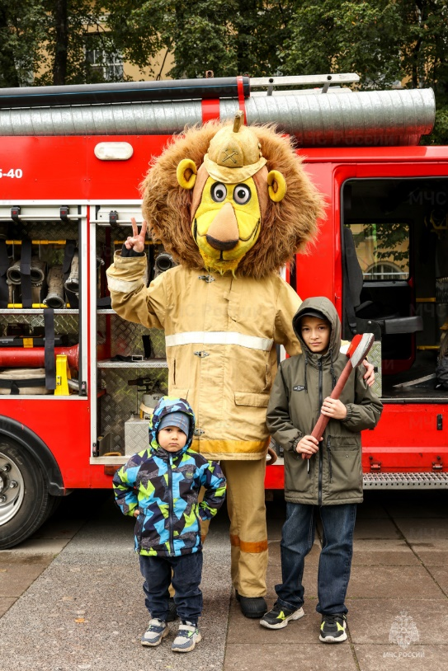Одним из самых запоминающихся моментов мероприятия стали интерактивные занятия. Дети смогли попробовать себя в роли пожарных: они учились использовать пожарный рукав, проходили через полосу препятствий в защитной экипировке и участвовали в играх, где воплощали в жизнь ситуации, требующие быстрого реагирования и командной работы. Эти активности не только развлекали ребят, но и позволяли им понять важность командного духа, сплоченности и ответственности в профессии.

«День профессий» стал не просто мероприятием, а настоящим праздником для детей. Они получили возможность узнать много нового о важной и ответственной работе пожарных, а также развили интерес к этой профессии. И, кто знает, возможно, в скором времени кто-то из них захочет связать свою жизнь с делом спасения и пополнить ряды МЧС России.

**Управление по Приморскому району ГУ МЧС РОССИИ по СПБ.**